НАРОДНЫЕ ПРОМЫСЛЫ
Хохломская роспись
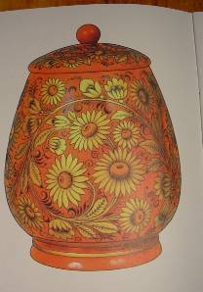
В Нижегородской области в городе Семенове и селе Семине находится центр создания хохломских изделий. Название промысел получил от торгового села Хохлома. Сюда свозили на ярмарку выточенные на токарном станке чаши, миски, ложки разной формы и размеров- они и теперь широко распространены, а также декоративные панно, детскую мебель, столы, стулья. В основу современной посуды вошли традиционные типы русской деревянной посуды – братины, поставцы, кадочки, ковши-утицы.
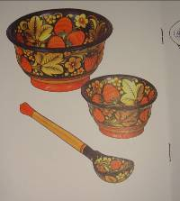
Хохломские изделия украшает растительный узор, в основу которого легли стебли-завитки. Постепенно их украшает пушистая травка, вплетаются изображения цветов, спелых ягод, листиков.
В этих элементах узора отражается красота русской природы, родного края, преобразованная в фантастические образы.
«Не пиши тесно, пусть кустик свободно раскинет свои листья, словно человек, которому живется на земле привольно», - учили старые мастера.
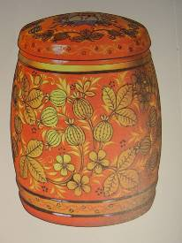
В хохломской узор включают изображения птиц и рыбок. Птицы величавы, огненным языком разметались пышный хвост и распростертые крылья. Красный цвет в народе – это красивое, символ огня. Его зовут жарким, о нем говорят: горит, сверкает.
Хохломская роспись праздничная, нарядная, а декоративность достигается красным, желтым (золотым), черным цветом – типичное сочетание для русского народного искусства. Зеленый цвет в роспись вводится осторожно, он как бы в тени, не бросается в глаза, но заполняет пространство, создавая мягкий переход к фону.
Узор тесно связан с формой и величиной изделия, его назначением. Мелкий узор располагается на небольших предметах (ложках), крупный – на столах, стульях, декоративных панно.

